**Урок 58**

**Тема.** **Природные зоны Украины.**

Цель. формирования природоведческой компетентности путем усвоения системы

интегрированных знаний о природе, способов учебно-познавательной деятельности, развития ценностных ориентаций;

**дать** учащимся представление о природных зонах Украины;

**раскрыть** причины разнообразия природы этих зон;

**продолжить формировать** навыки работы с картой (глобусом), учебником ;

**развивать** внимание, память, наблюдательность;

**воспитывать** познавательную активность.

Ход урока

1. Организационный момент. Психологическая установка на работу.
2. **Проверка домашнего задания**
3. **Актуализация знаний, умений и навыков**

**Работа в парах**

* Вставьте пропущенные слова.

Задание записано на карточках.

**Всему живому _____ вода.**

**Пресной воды на Земле _____.**

**Необходимо _____ расходовать воду.**

**Краны в доме должны быть _____.**

**Нельзя _____ водоемы.**

**Слова для справок: нужна, мало, экономно, закрыты, загрязнить**

1. **Мотивация учебной деятельности**

* Почему от экватора к полюсам земная поверхность нагревается по-разному?
* Где нагревается больше всего?
* Где нагревается меньше всего?
* В каком тепловом поясе Земли расположена территория Украины?
* Какие условия необходимы для жизни растений и животных?

1. **Сообщение темы и цели урока**

* Сегодня на уроке мы поговорим о природных зонах Украины.

1. **Восприятие и осознание нового материала.** 
   1. **Чтение текста «Что такое природная зона?» по карточкам**

**Солнце – источник всего живого по-разному освещает и греет разные части земного шара. Больше тепла приходится на экватор земли, меньше всего на Северный и Южный полюс. В разные зоны земного шара поступает определенное количество тепла, света, влаги. Эти условия определяют отдельные зоны со своим особенным климатом.**

**Если путешествовать сушей от Северного полюса на юг, то можно наблюдать, что большие участки земной поверхности с одинаковой природой сменяют друг друга. Такие участки Земли называют природными *зонами***

**Что такое природная зона? Природная зона – территория, которая определяется однообразными климатическими условиями, особенностями почвы, растительности и животного мира. Названия природных зон соответствует названию преобладающей растительности в этой зоне.**

**В северном полушарии с севера на юг расположены такие природные зоны: арктические пустыни, тундра, тайга, смешанные леса, лесостепь, степь, пустыню**

**В горах природные зоны изменяются от подножия до вершин**

**Территория Украины лежит в зонах смешанных лесов, лесостепей и степей. Украинские Карпаты и Крымские горы считают отдельными природными (физико-географическими) странами**

**Беседа по содержанию**

— Что называется природными зонами?

— Что вы можете сказать о погоде в одной и той же природной зоне? ( Погода одинаковая. )

— Что определяет погоду? ( Количество тепла, которое приносят солнечные лучи. )

— Что влияет на погоду? ( Формы поверхности Земли)

— От чего зависит разнообразие и богатство растительного мира природной зоны?

* 1. **Работа в группах «обучая — учусь» (интерактивная технология)**

**Смешанные леса**

Зона смешанных лесов занимает северную часть Украины. ее поверхность равнинная. Зону смешанных лесов называют украинским Полесьем. На территории этой природной зоны много рек. Это - край озер и болот. Там создана большая искусственный водоем - Киевское водохранилище

В зоне смешанных лесов весна прохладная. Лето теплое, влажное. Летом солнечные лучи хорошо нагревают землю, ведь солнце высоко поднимается на небосклоне. Осень дождливая. Зима снежная, не очень холодная, с оттепелями

Благодаря значительному количеству осадков реки Полесья полноводные. Весной, во время таяния снегов на них бывают длительные наводнения. Дождевая и талая вода медленно просачивается в почву, поэтому и образуются болота. Подземные воды выходят на поверхность многочисленными ручьями. Они питают реки, озера, болота

В лесах растения растут *ярусами*. *Верхний*ярус образуют деревья. *Средний*который называют подлеском, - кусты. *Нижний*- травянистые растения и грибы

В северной части зоны смешанных лесов преобладает хвойное дерево сосна обыкновенная и лиственное - дуб обыкновенный. Южнее, кроме дуба, вместе с сосной растут граб, береза, липа, осина, клен, ольха. Подлесок образуют кусты ежевики, шиповника, барбариса, орешника, малины. На заболоченных местах распространены брусника и черника.

Ранней весной в лесу первыми зацветают подснежники, пролески, хохлатка, ветреница. Позже - ландыш, фиалки, кочки, сон-трава. Летом между деревьями остаются лишь влаголюбивое, тиневитривала растения - папоротники, мхи, копытень. Другие травянистые растения растут на полянах и опушках. Среди них: зверобой, тысячелистник, валериана, ромашка, иван-чай. В смешанных лесах много грибов

Осенью из лиственных деревьев и кустов опадают листья. Большинство травянистых растений отмирает. Опавшие листья и отмершие растения образуют лесную подстилку, которая задерживает влагу в почве. Постепенно перегнивая, она превращается в питательные вещества для растений

В зоне смешанных лесов и животный мир. Здесь водятся травоядные звери: зубр, лось, олень благородный, косуля, заяц, мыши. Хищные - волк, лиса, рысь, хорек черный, куница лесная. Есть также и всеядны - дикая свинья, барсук, белка, еж

У лесных водоемов селятся бобры, выдры, ондатры. В лесу и на опушках живут змеи и ящерицы. С водой связана жизнь ужей, лягушек, тритонов. Реки и озера богаты рыбой

В лесной подстилке, под корой деревьев, на растениях живет много насекомых. Они являются кормом для птиц. Большинство птиц прилетает весной из теплых краев. Это соловьи, кукушки, скворцы, мухоловки, иволги. На лесных озерах и болотах появляются аист белый, журавль серый, кулики, лебеди. Постоянными жителями зоны смешанных лесов рябчик, глухарь, тетерев, сова серая, дятел большой

Чтобы сохранить и приумножить природу зоны смешанных лесов, создан Полесский, Ровенский и другие заповедники

**Лесостепь**

Чем дальше к югу от зоны смешанных лесов, тем больше появляется безлесных участков - участков степи. Территория, на которой чередуются участки леса и степи, называется лесостепной зоной

В лесостепной зоне теплое лето и умеренно холодная зима. Осадков выпадает меньше, чем в зоне смешанных лесов, но больше, как в степях. На степных участках преобладает черноземный грунт. Природные условия благоприятны для роста и развития дикорастущих и многих культурных растений. В этой зоне преимущественно встречаются участки лиственных лесов. Там обитают животные, большинство которых распространены и в зоне смешанных лесов

**Степь**

К югу от лесостепи до Черного и Азовского морей раскинулась безлесная территория - степная зона Украины. Поверхность степей равнинная, с холмами, оврагами и балками.

В зоне степей солнце находится выше на небосклоне, чем в зоне смешанных лесов. Поэтому солнечные лучи падают на степную зону прямее и сильнее нагревают земную поверхность

В степях лето длинное, солнечное, жаркое. Осадков выпадает мало. Осень теплая. Во второй половине осени идут дожди. Зима короткая, холодная, малоснежная. Весна наступает рано. Так как температура воздуха резко повышается, влага из почвы быстро испаряется

Весной и летом горячие суховеи часто предопределяют засухи. Зимой холодные ветры вызывают метели и черные бури. Они разрушают плодородный слой почвы

Степной зоны к морям текут большие реки Украины. В дельте Дуная много пресных озер, а на побережье Черного моря - соленых озер-лиманов. На Днепре построен каскад искусственных водоемов - водохранилищ

В степной зоне растут травянистые растения. Деревья и кусты встречаются на берегах водоемов и в балках. Только там им хватает влаги.

Яркий и разноцветный степь ранней весной. Когда в почве еще достаточно влаги, появляются раннецветущие растения: ирисы, гиацинты, крокусы, горицвет, тюльпаны, пионы, маки. До наступления жары растения отцветают и дают семена. их наземная часть отмирает. В почве остаются клубни, луковицы, корневища, где накапливаются питательные вещества. Благодаря этим веществам растения вырастут и расцветут следующей весной.

Раннецветущие меняются растениями, которые приспособились к жаре и нехватке влаги.

Летом в степи появляются полынь, типчак, ковыль. Одни растения имеют длинные корни, которым из глубины достают воду. В других - жесткие или узкие опушенные листья. Через них испаряется очень мало воды.

В середине лета от жары начинают высыхать все растения. Ветер подхватывает их и катит клубами по степи, вытряхивая созревшее семена. В эту пору степь серый и неприветливый

В степной зоне беднее животный мир, чем в лесу. Почти все животные получили желто-серой окраски, которое делает их менее заметными среди пожелтевшей травы

Большинство животных живет в норах. Это грызуны: сурки, суслики, хомяки, мыши, тушканчики. Хорошо развитыми передними зубами они грызут растения. Роют норы лисы, хорьки, барсуки. Для зверей норы является убежищем во время опасности и неблагоприятной погоды, местом рождения малышей. А для некоторых из них - местом зимнего сна или спячки, накопление запаса кормов. В норах мелких зверей селятся пресмыкающиеся, в частности гадюка степная, черепаха степная, ящерица прыткая

Благодаря умению быстро бегать от врагов спасаются редкие степные птицы - дрофа, стрепет. С ранней весны в степях слышать пение жаворонка степного. Подает голос и перепелка. Расхаживает редкая птица - журавль степной. Высоко в небе летают хищные птицы: орел степной, кобчик, лунь степной, пустельга. Они охотятся на грызунов и мелких птиц

В степях множество насекомых: бабочек, жуков, саранчу, кузнечиков. Кормом для них различные части растений. Насекомые, в свою очередь, являются кормом для птиц, пресмыкающихся и земноводных.

Для сохранения природы в степной зоне созданы заповедники, среди которых: Аскания-Нова, Луганский, Украинский степной

**Карпатские горы**

Карпатские горы, которые находятся в Украине, называют украинский Карпатами

Украинские Карпаты - горы, средние по высоте. Они образованы несколькими горными хребтами. Между ними раскинулись живописные долины

Карпатские горы - это место в Украине, где выпадает больше осадков: дождей - весной и летом, снега - зимой. Весной снег долго лежит на округлых вершинах гор, но со временем тает под лучами солнца. После дождей и таяния снега вода потоками сбегает с гор в долины и часто вызывает наводнения

С гор течет множество ручьев и рек. Там берут начало Днестр, Прут и их крупнейшие притоки. В Карпатах встречаются небольшие, но достаточно глубокие озера с кристально чистой холодной водой.

У подножия, на склонах гор, растет лиственный лес. Его образуют дуб, граб, липа, клен, бук. Выше - холоднее, поэтому появляются хвойные деревья - пихта и ель европейская, которую называют елью. Из лиственных преобладает бук. Лес становится смешанным. Подлесок лиственного и смешанного лесов образуют кусты малины, лещины, ежевики, шиповника. На опушках и полянах растут травянистые растения, большинство из них лекарственные. Под деревьями много грибов: белых, подберезовиков, подосиновики, маслят, опят

Чем выше подниматься в горы, тем лиственных деревьев все меньше. Лес становится хвойным. Кроме ели и пихты, в нем растет лиственница. Хвойные деревья холодостийкиши, чем лиственные. Хвойный лес темный, влажный. Почва между деревьями покрытый мхом. На полянах растут низенькие кустики брусники и черники.

На вершинах Карпат хвойные леса сменяются кустарниками из сосны горной и можжевельника. За ними раскинулись горные луга - полонины. Они покрыты разноцветно цветущими травянистыми растениями

В Карпатских горах водятся такие же животные, что и в природных зонах на равнинах. Это звери: олень благородный, заяц, лисица, волк, куница, выдра, дикая свинья, барсук, белка. Птицы - тетерев, рябчик, дятел пестрый, синица черная и синица хохлатая, много певчих перелетных птиц

Но есть животные, которые чаще встречаются именно в Карпатах. Среди зверей - медведь бурый, кот лесной, рысь, из птиц - аист черный, орел, беркут, Шишкарев еловый, дятел черный, змееяд. Только в карпатских лесах встречаются: белка карпатская, полевка снежная, глухарь карпатский. Пресмыкающихся и земноводных в горах не много видов. Это - саламандра пятнистая, тритон карпатский, полоз лесной, ящерица живородящая, лягушка прыткая и квакш. В быстрых горных реках водится рыба форель. В лесной подстилке, на деревьях, кустах и травянистых растениях живут насекомые и их личинки.

Чтобы сохранить природу Карпат, созданы заповедники: Карпатский и Горганы

**Крымские горы**

Крымские горы граничат с зоной степей и Черным морем. От моря их отделяет равнинная полоса побережья разной ширины. К степи спускаются пологие склоны гор, а до моря - крутые скалы

В горах встречаются странные столбы, пирамиды, причудливой формы скалы. Много также пещер и глубоких колодцев, в которых не тает толстый слой льда. Все это - результат работы солнца, ветра и воды.

Крымские горы влажным островом в сухом Крыму. Зимой в горах выпадает много снега, нередки метели. Весной идут дожди, летом - грозовые ливни. Осень в горах сухая и теплая

Горные реки текут глубокими узкими ущельями. Во время таяния снега и дождей они бурные. В жару маленькие речки пересыхают

В Крымских горах, как и в Карпатах, растительный мир меняется от подножия до вершины. Низкое на склонах гор раскинулся лес из дуба пушистого и можжевельника высокого. Среди них встречается земляничное дерево, фисташка. В подлеске растет - можжевельник колючий, шиповник, волчьи ягоды, кизил, плющ. Третий ярус в этом лесу образуют различные травянистые растения. Весной цветут подснежники, крокусы, гиацинты. Летом - крапива глухая, лютик раздельный, борщевик пушистый, бубенчиками крымская, которые занесены в Красную книгу

Выше в горном лесу появляется дуб скальный и сосна крымская, а в подлеске - жасмин, терн колючий. Еще выше - в горах - в лесу господствуют граб и бук вместе с сосной крымской

На плоских вершинах Крымских гор раскинулись горные луга - яйлы. На яйлах НЕТ тени, мало влаги. Ведь часть дождевой и талой воды быстро сбегает по склонам, а часть - испаряется. На яйлах растут травянистые растения, которые приспособились к засушливым условиям. Это ковыль, типчак, шалфей, овсяница, костер, осока, чабрец, эспарцет

В Крымских горах водятся животные разных групп, поскольку есть все необходимые условия для их жизни

На пологих склонах в лиственных лесах водятся олень благородный, косуля, а на крутых склонах - горный баран - муфлон. Также встречаются заяц-русак, куница крымская, лиса крымская горная, пожалуйста, барсук, дикая свинья, еж, летучие мыши

В горных лесах живет много птиц. Среди них: сойка крымская, дятел пестрый, синица черная, Шишкарев еловый. В горах гнездятся хищные птицы: сип белоголовый, гриф черный, орлан-белохвост

Рептилий и земноводных там не много видов, но большинство из них - редкие. Это - полоз леопардовый, ящерица скальная, геккон крымский, жаба зеленая, черепаха болотная

Крымские горы населяют разные насекомые: жуки, бабочки, стрекозы, шмели, цикады. Редки - богомол, турун крымский, усач альпийский

Для сохранения природы Крымских гор создан Крымский и Ялтинский заповедники

Как область Крымских гор выделяют Южный берег Крыма-полосу суши шириной от 1 до 12 км между Крымскими горами и Черным морем.

Солнечные лучи почти отвесно падают на Южный берег Крыма. Они приносят много света и тепла. Например, в городе Ялте в год бывает около 210 солнечных дней

Весна начинается рано. Лето почти бездождевых, длинное и жаркое. Осадки выпадают осенью и зимой. Зима очень теплая, поэтому снег сразу тает

На погоду также влияют Крымские горы и Черное море. Горы во все времена года защищают Южный берег Крыма от холодных северных ветров. Летом море прохладнее, чем суша. Его прохлада уменьшает жару. За лето вода в море хорошо нагревается. Зимой она постепенно отдает тепло, согревая воздух над побережьем

Природные условия Южного берега Крыма способствуют росту и развитию растений. Здесь встречаются заросли можжевельника древовидного, дуба пушистого, скипидарного дерева. Растут растения, которые на зиму не сбрасывают листья. Так они приспособились к засушливым летом и теплой зимой. Это земляничное дерево, иглица, плющ древовидный

Завораживающие своей красотой вечнозеленые растения. Среди них: стройный кипарис, роскошные пальмы, магнолия с большими душистыми цветами, могучий кедр ливанский и лавр. Эти растения растут в парках, украшают города и поселки. их в эти края давно завезли из многих уголков Земли

Разнообразен животный мир Южного берега Крыма. Здесь живет много насекомых: бабочки, жуки, кузнечики, стрекозы, шмели. Среди них есть редкие: бабочка-бражник мертвая голова, жуки - турун крымский и усач альпийский. Они занесены в Красную книгу Украины. Насекомые являются кормом для земноводных, пресмыкающихся, птиц, зверей - летучих мышей.

Каждую весну в роще и парки прилетают птицы: корольки, мухоловки, соловьи, дрозды. На берегу селятся чайки, бакланы и утки, которые питаются рыбой

Охотиться на мелких грызунов, зайцев, белок прилетают с гор хищные птицы: орлы, ястребы, соколы сапсаны

В этих местах водятся лягушки, ящерицы, в частности безногая ящерица - желтопузик, змеи

Для сохранения и охраны природы Южного берега Крыма созданы заповедники: Карадагский и мыс Мартьян

Солнце нагревает поверхность Земли. От нее нагревается воздух. Теплый воздух из легких. Оно поднимается вверх, где постепенно охлаждается. Чем выше подниматься вверх, тем холоднее. Это можно почувствовать в горах. Летом у подножия и в долинах жарко, а на высоких вершинах лежит снег и лед

* Что интересного о природных зонах вы узнали?

1. **Физкультминутка**
2. **Обобщение и закрепление знаний**
3. **Работа с картой природных зон**

* Рассмотри карту природных зон Украины (с. 148). Сравни ее с физической картой. Что обозначают разным цветом на карте природных зон?
* Определи по карте природные зоны Украины, плавно обводя указкой по их пределах.
* Попробуй рассказать об Украине за картой природных зон.
* На территории Украины с севера на юг расположены такие природные зоны: смешанные леса, лесостепь и степь. Украинские Карпаты и Крымские горы являются отдельными природными районами.
* Обсудите! В какой природной зоне находится ваш родной край?

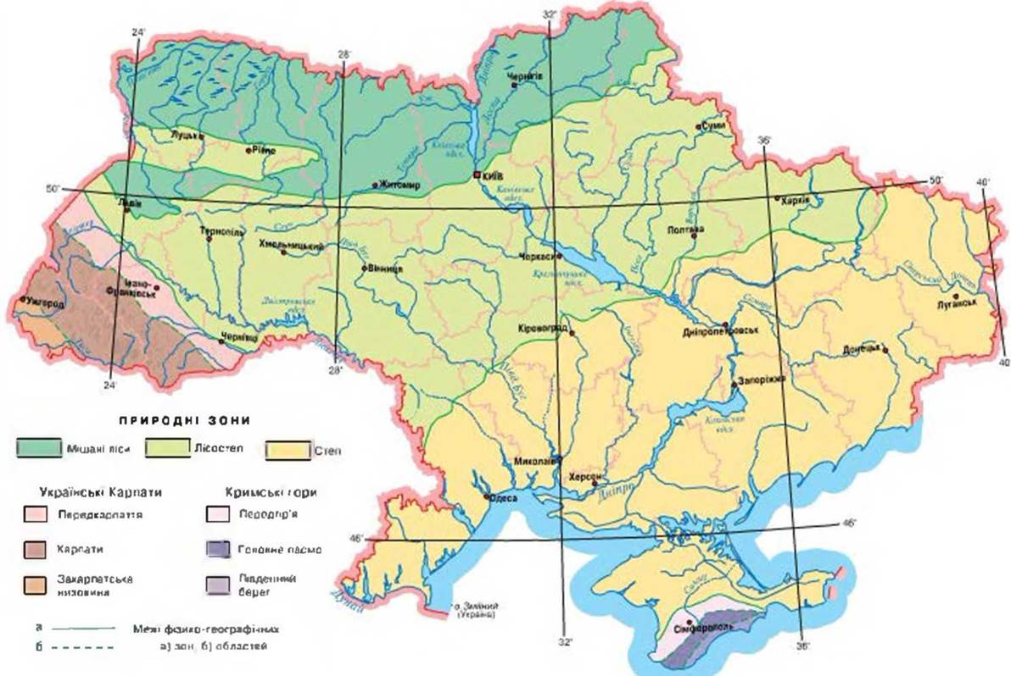

1. **Проверь свои знания**

* Что такое природная зона?
* Назови и покажи на карте природные зоны Украины.
* Почему происходит смена природных зон?
* Какие взаимосвязи между неживой и живой природой, между растениями и животными существуют в природной зоне?
* Помогите объяснить, почему горные области на карте природных зон обозначены отдельно.

1. **Домашнее задание**

С. 147 - 148.

1. **Итог урока**

* Что нового узнали на уроке?